丹巴、新都桥、稻城亚丁大环线6日游
【真纯玩、三环内接、赠送牦牛汤锅】

第  一  天 | 当天路程 | 成都～55km～都江堰～83km～卧龙～98km～四姑娘山～110km～丹巴，全长346公里
第  一  天 | 食宿安排 | 餐：晚餐 宿：甲居藏寨或丹巴（海拔1900米）
第  一  天 | 行程安排 | 早上武侯祠旁锦里对面统一集合上车出发（出发前一天07:00-21：00之间会有工作人员短信告知准确的集合地址、车牌及时间。成都市区三环路以内安排免费的接站服务请保持电话畅通），经成灌高速抵达映秀。在映秀镇路口，矗立着一块写着“5.12震中映秀”几个大字的巨大石头，几个大字格外醒目。【映秀地震遗址】（参观时间约40分钟）感慨大自然的破坏力真是无穷。随后乘车前往【卧龙中华熊猫苑】（浏览时间约40分钟）观憨态可掬的国宝大熊猫，这里是世界规模最大的大熊猫圈养场，饲养有不同年龄阶段的大熊猫。为你展示圈养和半野生放养下大熊猫的生活，大熊猫专家进行的研究工作。下午乘车前往【猫鼻梁】（游览时间约20分钟）观景台观四姑娘山全景。随后前往【达维会师桥】（浏览时间约20分钟），位于夹金山北麓达维老街东侧300米处的河岸上，有一座至今保存完好的小木桥，这就是当年中国工农红军一、四方面军两大主力部队胜利会师的历史见证。之后乘车抵达丹巴甲居藏寨入住！（或更具情况入住丹巴县城）
第  一  天 | 温馨提示 | 1：自费项目  映秀地震遗址电瓶车20元/人、中华熊猫苑门票90元/人+观光车20元/人+讲解15元/人  甲居藏寨门票50元/人  2：当天路程以实际行车时间为准，参考时间约7小时左右。
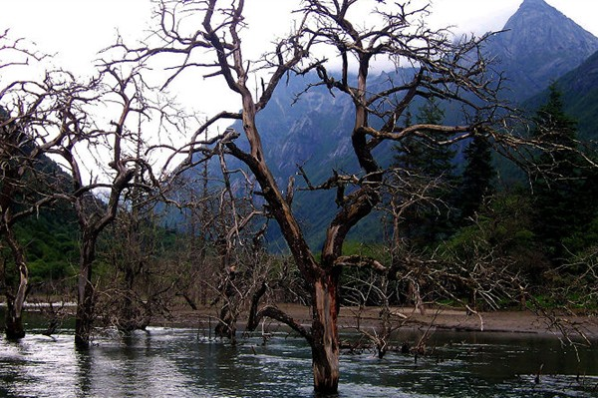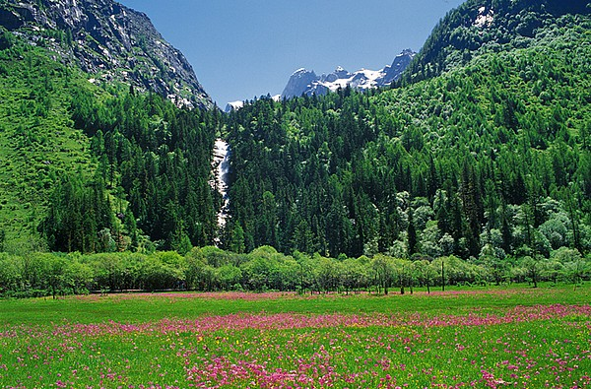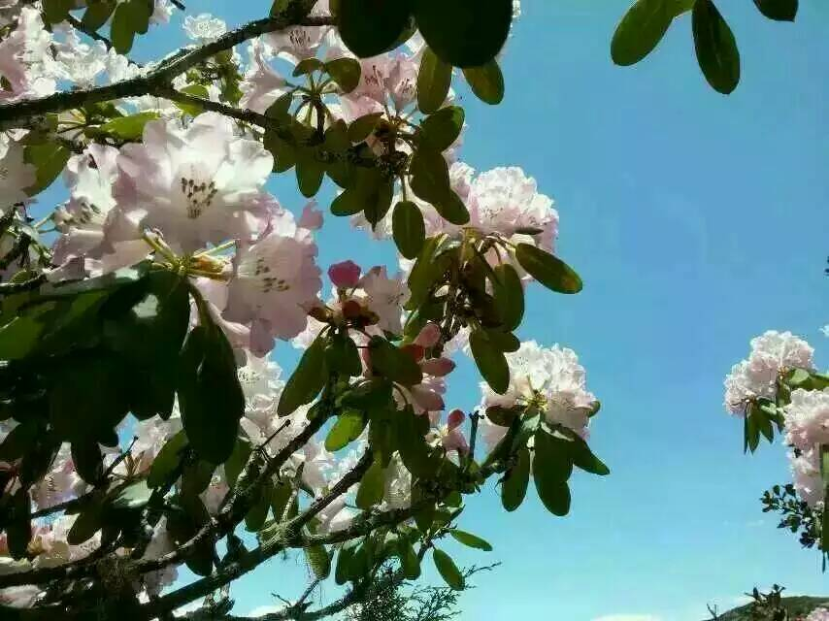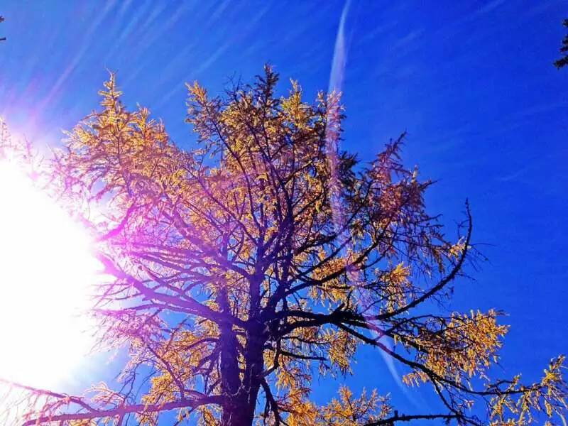
第  二  天 | 当天路程 | 丹巴～111km～塔公～34km～新都桥，全145公里
第  二  天 | 食宿安排 | 餐：早、晚餐 宿：新都桥（海拔3300米）
第  二  天 | 行程安排 | 早餐后自由活动游览【甲居藏寨】（游览时间约2小时）海拔2000米。“甲居”藏语是百户人家之意。2005年由《中国国家地理》杂志组织的选美中国活动中，以甲居藏寨为代表的“丹巴藏寨”被评为“中国最美的六大乡村古镇”之首）。后乘车前往原风光如画【牦牛河谷又叫东谷河谷】（游览时间约20分钟)，有天然盆景的美誉，可谓叠彩堆绣，那河水的颜色是莹彻的绿白色，山坡上七彩植被，河滩里出现了大片的红色的石头，这就是著名的“红石滩”，牦牛谷景点源头的温泉，构成一条和谐的风景线。出牦牛河谷，车往高原走，进入【墨石公园景区】(游览时间约40分钟）。高原石林景观从色调上便一眼分辨，石林是灰色调的，它的周围，山体、树林、草地、流水是多彩的，与茫茫的草原界线分明，形成一道道壮美的石林奇观。下午前往【塔公草原】（游览时间约30分钟），藏语意为“菩萨喜欢的地方”，塔公草原因塔公寺而得名。塔公寺是藏传佛教萨迦派著名寺庙之一，有“小大昭寺”之称，是康巴地区藏民朝拜的圣地之一。据传说公元641年文成公主进藏与松赞干布完婚时途经木雅人居住的这片草地时。继续前往【玛尼河谷】（游览时间约20分钟），河中布满了色彩斑斓的尼玛石刻，延绵十多公里，蔚为壮观。神山圣水，佛秘经咒，让这片朝圣的藏地充满了神奇的魅力。之后抵达“光与影的世界”、“摄影家的天堂”【新都桥】入住。
第  二  天 | 温馨提示 | 1、自愿消费：  塔公寺门票20元/人、墨石公园门票80元/人  2：当天行车时间约4小时
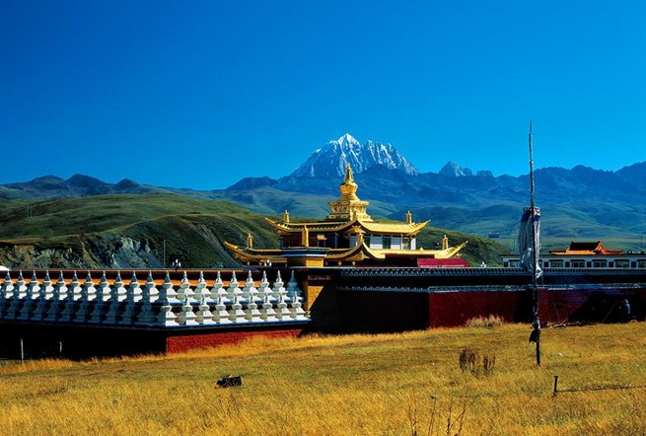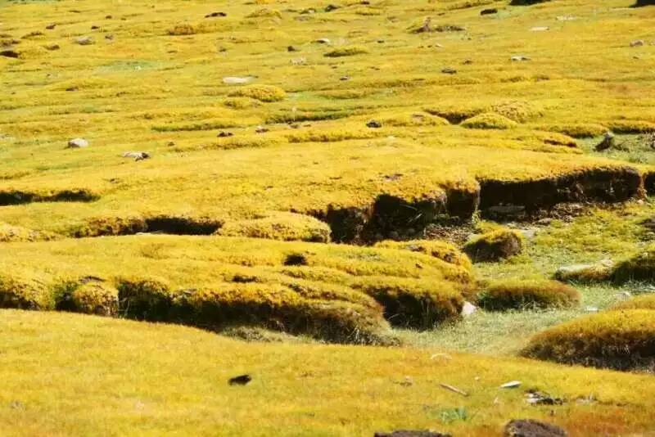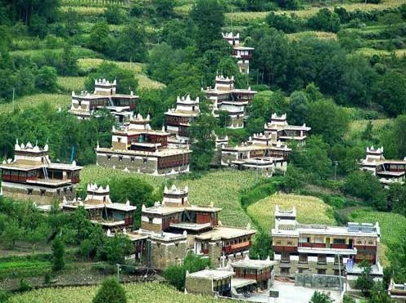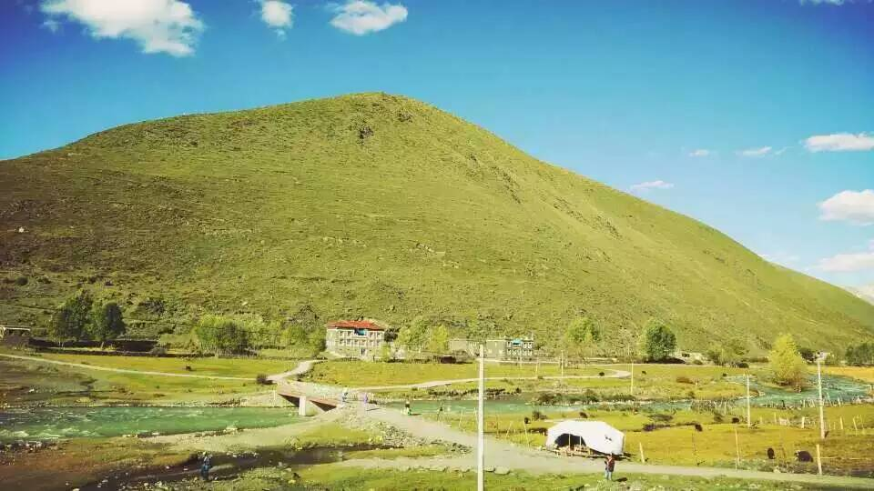
第  三  天 | 当天路程 | 新都桥～68km～雅江～137km～理塘～146km～稻城～77km～日瓦，全长428公里
第  三  天 | 食宿安排 | 餐：早、晚餐 宿：日瓦（海拔2900米）
第  三  天 | 行程安排 | 早餐后离开新都桥镇穿越【高尔寺山隧道】（全长5682米），经雅江县穿越【剪子弯山隧道】（全长2230米）、【卡子拉山】（海拔4718米）。抵达世界高城，高原明珠—理塘县（海拔4000米），下午前往“康南佛教圣地”之称的【长青春科尔寺】（游览时间约2小时）是甘孜州南部规模较大的寺庙，在黄教中与拉萨三大寺齐名。下午继续经扎嘎神山，沿途可车览毛垭大草原风光，翻越传说中龟兔赛跑—【兔子山】（游览时间20分钟）（山势奇特，象兔子耳朵一样，长在草木不生存的山峰上，远远望去，就象兔子受了惊吓，恐惧地注视着你，真是妙不可言）。途经青藏高原古冰体遗迹—【海子山自然保护区】（游览时间20分钟）(被称为“稻城古冰帽”，海子山面积3237平方公里，平均海拔4500米，共散落着大小湖泊1145个)，精妙绝伦的天然岩画—鹿子图腾。之后前往稻城【尊胜白塔】（游览时间约20分钟）。后抵达香格里拉镇（日瓦）入住。
第  三  天 | 温馨提示 | 1：因全程山路，当天行车时间较长，用餐时间不定时，客人可提前自备零食！  2：当天路程以实际行车时间为准，参考时间约12小时左右。  3：当天翻越三座海拔4000米以上的高山，为避免高原反应，客人在出团前可提前服用红景天胶囊（或口服液）等药物预防高原反应！
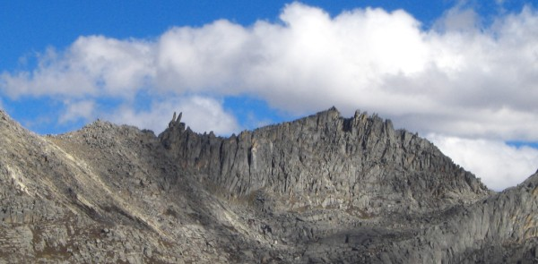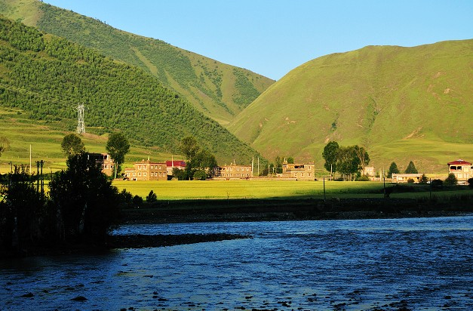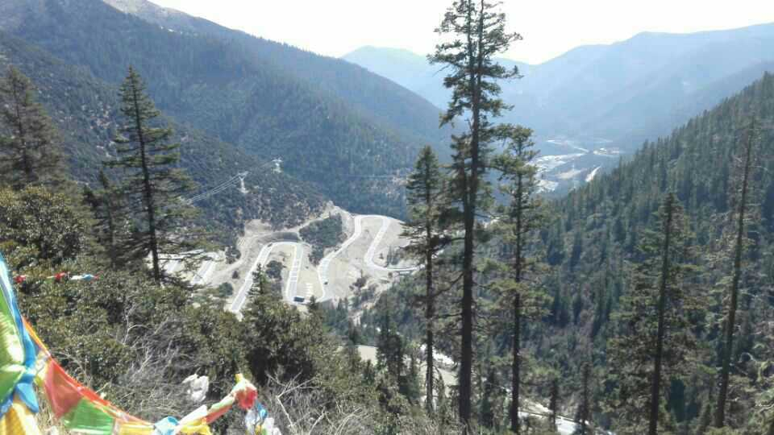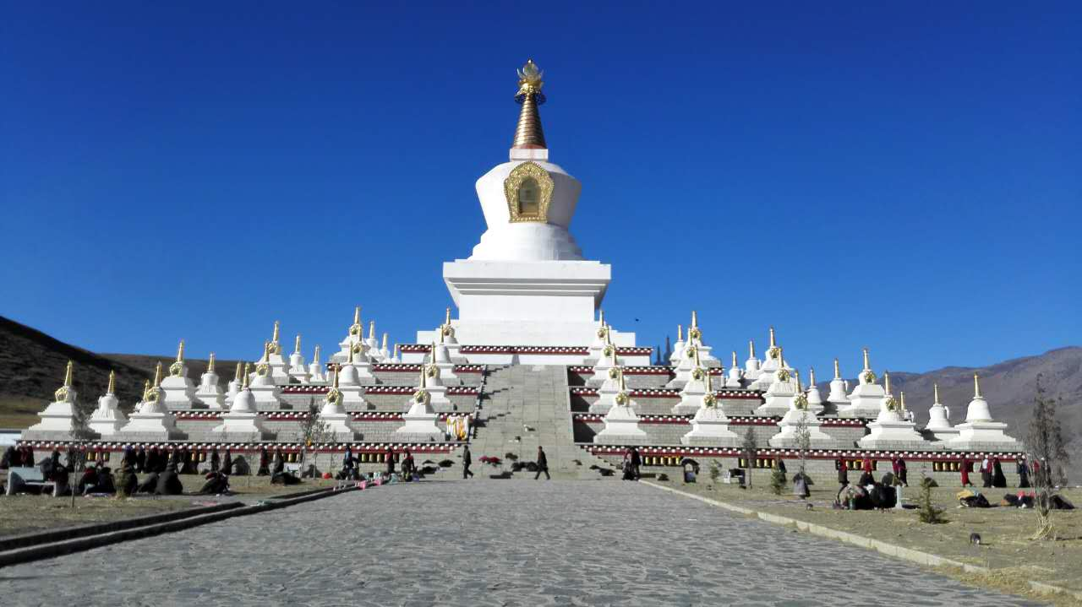
第  四  天 | 当天路程 | 亚丁景区一日游
第  四  天 | 食宿安排 | 餐：早餐 宿：亚丁村（海拔3900米）
第  四  天 | 行程安排 | 早餐后前往有雪山、冰川、峡谷、森林、草甸、湖泊等景观的令人神往的亚丁景区。【景区以仙乃日、央迈勇、夏诺多吉三座雪峰为核心区，北南向分布，三座雪山呈品字形，三峰藏名为“念青贡嘎日松贡布”，意为“三怙主雪山”，是众生朝圣积德之所在地】  换乘景区观光车，翻越牛郎神山（海拔4760米），远眺仙乃日神山（海拔6032米），经亚丁村、扎灌崩抵达冲古寺（藏语意为填湖造寺，海拔3900米）。由草地、森林、小溪和嘛呢堆组成的天然冲古草坪。此时继续往前走，可选择徒步或自费乘景区电瓶车（单程50元，往返80元）前往【洛绒牛场】。根据自身实际情况自行选择前往【牛奶海】（海拔4600米）【五色海】（海拔4800米）。道路较为崎岖，步行或者骑马约3小时（骑马300元起，费用需自理）。之后原路返回入住亚丁村民宿，观浩瀚星空畅聊人生······
第  四  天 | 温馨提示 | 1：当天游览线路参考：日瓦乡～景区观光车34km～亚丁村龙龙坝～景区观光车3.4km～扎灌崩～徒步0.5km～冲古寺～电瓶车6.7km～络绒牛场（三怙主雪山）～骑马5.3km～牛奶海、五色海。  2：因亚丁景区内午餐无法提供，午餐建议提前自备干粮。  3：自费项目：  亚丁门票146元/人、亚丁观光车120元/人、电瓶车单边50元/人，往返80元/人、骑马305元起/人  4：免责声明  由于从洛绒牛场前往亚丁景区牛奶海和五色海全程徒步或自费骑马（约300元起）前往，往返时间要4小时左右，海拔太高，较为崎岖，对游客体力具有较高的要求，同时海拔高处气温较低，山风较大，需备足衣服。旅行社不保证牛奶海和五色海的游览，请客人根据自身实际情况选择前往游览，此两景点非旅行社正常行程包含景点内，游览费用与安全请客人自负，与旅行社无任何关系。
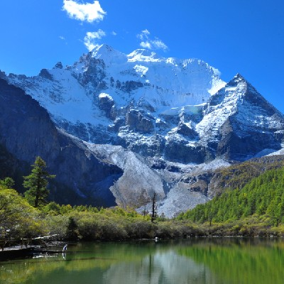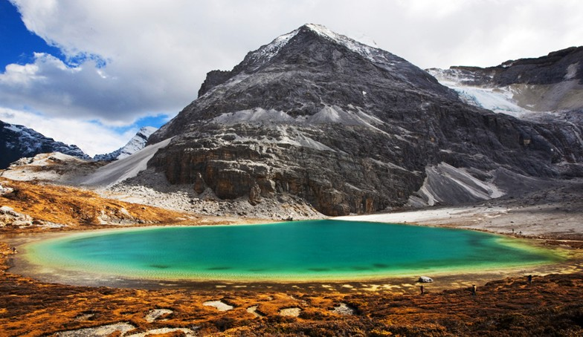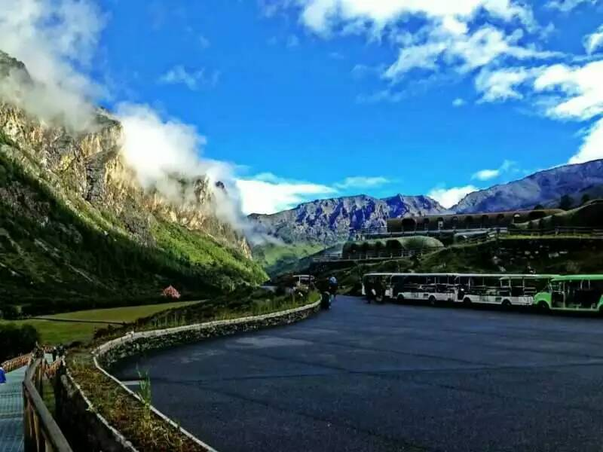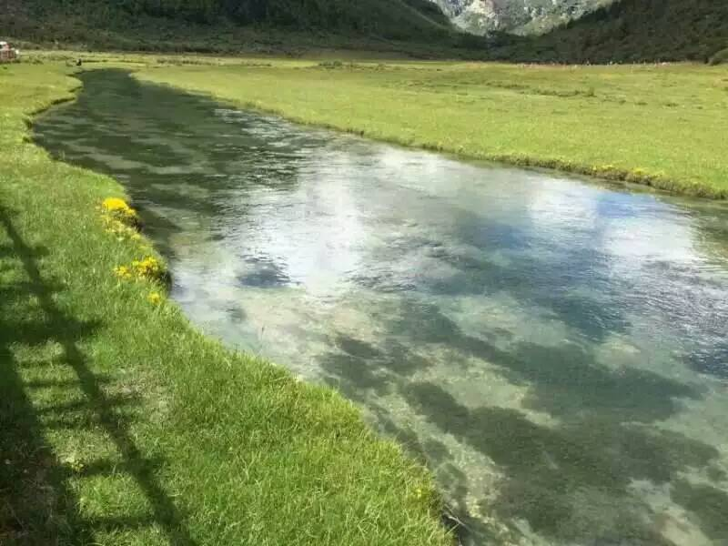
第五天 | 当天路程 | 日瓦～77km～稻城～146km～理塘～137km～雅江，全长360公里
第五天 | 食宿安排 | 餐：晚餐 宿：雅江（海拔2500米）
第五天 | 行程安排 | 早餐后亚丁村乘坐观光车经扎灌崩、冲古寺，前往仙乃日神山下的圣湖珍珠海（海拔3950米），在藏语中称为“卓玛拉措”，是仙乃日的融雪形成的海子。之后乘坐观光车出景区返回日瓦。继续乘车前往稻城桑堆【红草地】（游览时间约20分钟）为季节性景点，每年九、十月份植物由绿变红的原因是秋天的气候条件在促使叶子中糖的积累和变化，经过复杂的反应链积累成红色色素，导致秋叶变红，这是植物衰老的标志。乘车抵达雅江入住。
第五天 | 温馨提示 | 1：红草地为季节性景点，每年九、十月份是拍摄红草地的最佳时节。
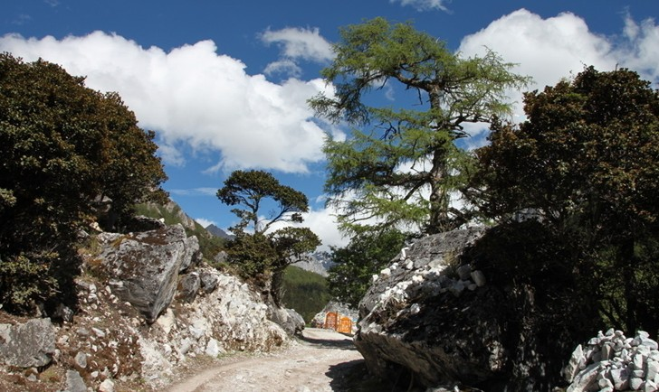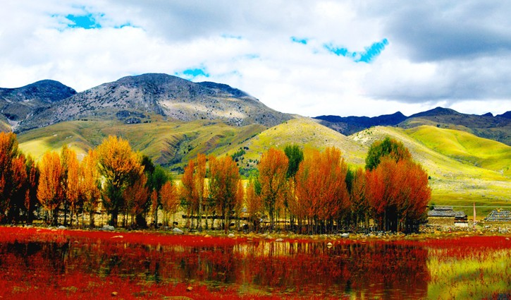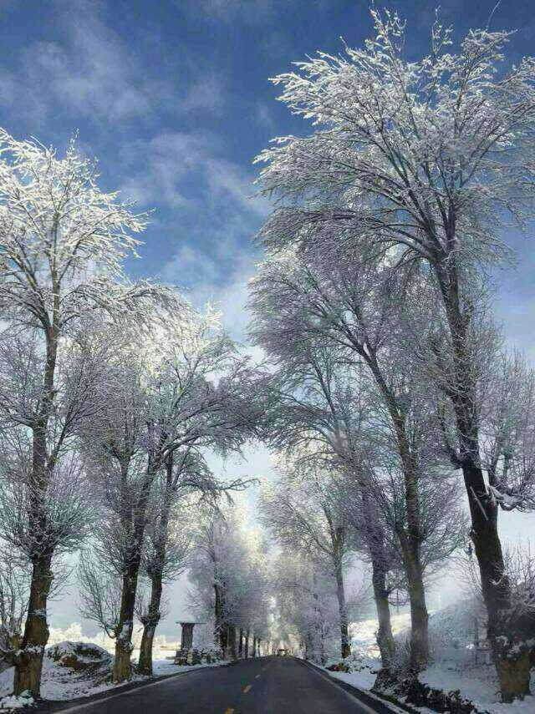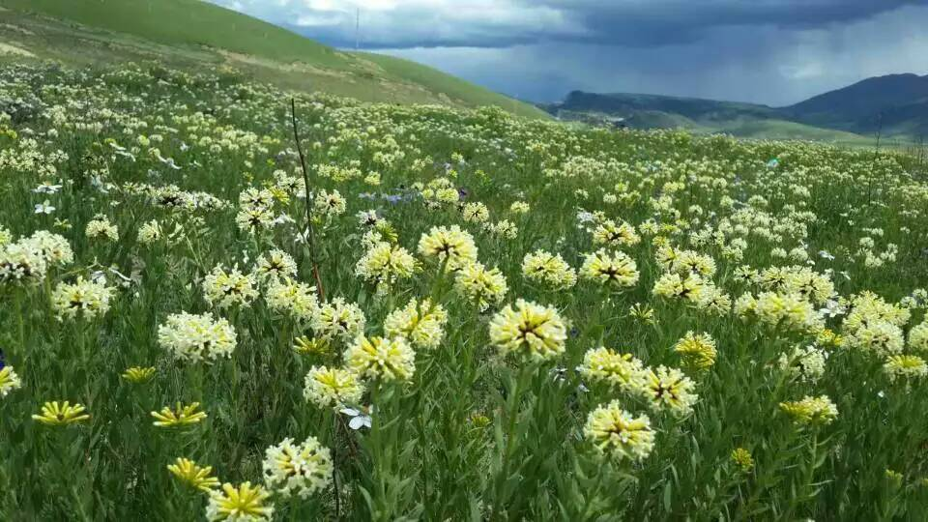
第六天 | 当天路程 | 新都桥～77km～康定～276km～成都，全长353公里
第六天 | 食宿安排 | 餐：早餐
第六天 | 行程安排 | 早餐后乘车前往“光与影的世界”、“摄影家的天堂”【新都桥】（浏览时间20分钟），继续前往康巴第一关【折多山】（浏览时间20分钟）(海拔4298米)经康定抵达举世闻名的【泸定铁索桥】(浏览时间30分钟），全长103.67米。大桥于公元1706年建成，康熙皇帝取泸水平定之意，御笔亲书“泸定桥”三个大字。红军22勇士强渡大渡河，突破大渡河天险，红军才取得了陕北会师的胜利，因而泸定铁索桥也成为红军长征史上的一座里程碑。）最后乘车经雅安返回成都统一散团结束愉快的旅程！
第六天 | 温馨提示 | 1：自愿自主消费项目：泸定桥10元/人  2：当天行车时间约9小时
※※※※以上行程在不减少景点的情况下，旅行社有权调整景点游览顺序※※※※

接待标准及服务内容：:
交通：散客团根据具体参团人数安排车型，保证一人一正座。
住宿：3晚当地准四双标独卫+2晚景区特色民居
如产生单男单女，我社尽量拼房，若不能拼房，须由客人自行补单房差。
雅江：君忆瑞庭、汽车家园、雅乐酒店
甲居藏寨：三姐妹、嘎啦拥忠、嘉绒人家客栈
丹巴参考酒店：丹巴：宏浩、丹巴假日、四季情缘、藏韵酒店
新都桥：天悦酒店、瑞景大酒店、锦程大酒店
日瓦：藏密大酒店、圣吉大酒店
亚丁村：萨达民居、中古四朗民居、后夏多民居
用餐：全程含4早4正餐，十人一桌、八菜一汤。
（当地饮食与游客饮食习惯有一定的差异，且菜品均由成都运进，餐饮条件相当有限，请做好心理准备，建议您自备适合自己口味的佐料。）
导游：无导游
门票：全程不含门票
保险：旅行社责任险、旅游意外险【3岁～70岁为投保年龄范围；外宾险另议。】
小孩：不占床，景区费用自理。
其它：出团当天武侯祠旁锦里对面统一集合上车出发。【出团前一天我社将电话联系告知客人】
返回成都创业路统一散团！（具体散团地点根据当天回成都方向选择散团地点）

特别说明：
1：行程中酒店会出现水、电供力不足，甚至停电停水现象，带来不便，敬请客人见谅！
2：稻城亚丁属于高原旅行，海拔高，路途远，建议年龄太大和年龄太小谨慎报名前往！
【客人因高反中途退团旅行社不退任何费用，高原线路敬请见谅！】
3：部分酒店图片【供参考，以实际安排为准】
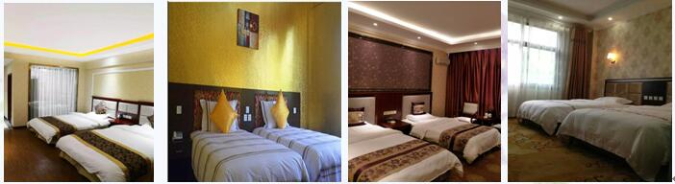
行前贴心提示：
- 旅行装备
（御寒衣物、雨具、防晒霜、遮阳帽、太阳镜、登山鞋、照相器材等）；
2、高原反应的症状：头晕、头痛、耳鸣、眼花、四肢软弱无力、恶心、呕吐、心慌、气短、呼吸急促、心跳快速无力、意识模糊、瞳孔散大、昏迷、呼吸困难等。
3、如何预防高原反应：登高时，速度不可太快。体力活动要循序渐进，尽量减少寒冷刺激及呼吸道感染。出现胸闷、气短等症状时，就立即原地休息，有条件可吸氧或用药（如：红景天、肌甘等）。
- 旅途常见疾病与防治
（1）感冒：旅行在异地，温差较大，忽冷忽执，容易感冒，需注意防治并及时吃药。
（2）中暑：夏日旅行如果中暑，要立即转移到通风、凉爽的地方休息，在太阳穴、人中处涂抹风油精，不要勉强旅行。
（3）肠胃病：在旅游当中，游客不适应新环境的饮食，容易腹胀和腹泻。如果再暴饮暴食，还易得胃肠炎，需及时治疗。
（4）水土不服：旅游在外，如出现头错无力、胃口不好、睡眠不佳等现象，这是水土不服的表现。需要多食水果、少吃油腻。
（5）外伤：旅行中被蚊虫咬伤，用碱性液体冲洗伤口，可以消除疼痛。
温馨提示：
1：路上行车时间有时比预计时间要长，路途辛苦，敬请客人见谅！
2：有部分路段实行交通管制，容易堵车造成延时回成都，敬请客人不要订当天返程火车票、机票等交通票，以免造成不必要的损失。
3：由于不可抗力等不可归责于旅行社的的客观原因或旅游者个人原因，造成旅游者经济损失的，旅行社不承担赔偿责任。 如恶劣天气、自然灾害、火车延误、汽车塞车等不可抗力原因如造成团队行程更改，延误、滞留或提前结束时，旅行社不承担责任。因此发生的费用增减，按未发生费用退还游客，超支费用由游客承担的办法处理。在不减少旅游景点的情况下，我社保留旅游行程临时调整的权力；
4：所有散客拼团行程必须以我社行程标准为准。因行程差异或不符一律按我社行程操作，我社概不负责与我社行程标准外所造成的一切投诉。
5：安全须知①旅行社的导游人员和其他工作人员无法为游客提供一对一的服务，旅行社工作人员在接待游客报名时已经充分告知本行程中的注意事项和对游客身体健康的要求，旅游活动中游客必须注意自身安全和随行未成年人的安全，保管好个人财务，贵重物品随身携带。②景区所在地区为少数民族聚居区，在旅游中请尊重当地少数民族的宗教信仰和民俗风情；为了您的安全，请入夜后避免单独出行，个别思想开放者请不要在景区有所作为以免造成不必要的重大损失！自由活动期间，请注意保护自身人生安全及财物安全，过马路请小心；③沿途停车加水或上厕所等任何一个停留地点，请你上下车注意脚下、头顶及周边安全，不要在汽车道公路边崖边活动停留，不要与当地人发生无谓的争吵；④请注意室内防火安全，勿在床上吸烟。如有突发事件请及时拨打110，120或其他公共服务电话。
6：如因交通事故造成客人身体伤害及财物损失，按照《中华人民共和国道路交通事故处理办法》进行赔偿。解释权及理赔权由保险公司负责。保险公司对3岁以下和70岁以上老年人不受理，另身体有疾病的，请不要参加旅行团。老人、小孩建议有家人陪同，在景区游览时要结伴而行。
7：各景区景点内商店摊点为景区配套设备，不属于旅行社购物安排，与旅行社无关。请游客谨慎选购，我社均不负责游客在该类似购物店内购买物品质量的优劣。
8：请在报名时提供与本人有效证件完全相符的名字及证件号码，小孩请出示准确出生日。并请于出团时携带有效居民身份证，小孩请携带户口本，外宾带好护照、居住证，台胞带好台胞证。旅游过程的飞机、游船的乘坐、酒店住宿都需要出示证件才能办理。否则一切责任自负。
9：景区早晚温差大且气候多变，夏天也需要多带一件外套，雨伞也是必不可少的。长时间在户外活动，请戴上太阳帽，涂抹防晒霜和润唇膏，以保护皮肤。墨镜最好也带上。晕车（船）药、仁丹、消炎药、肠胃药、黄连素、感冒药、创可贴等常备药品，防蚊虫的风油精、花露水。手机、相机、充电器、存储卡等电子产品和配件，常用洗漱用品也需要带上。
10：请按约定时间、地点、集合登车，并保持联系电话畅通！如因客人原因导致误机、误车，损失客人自理。
11：如在行程中游客生病；导游会积极参与救治但产生的一切费用客人自理。
12：客人请自觉遵守当地宗教信仰习俗。遵守景区管理制度，禁止抽烟、不乱丢垃圾、旅游期间请管理好自己的财物，以免发生丢失，旅途中听从导游安排。
13：入住酒店后贵重物品请寄存酒店前台，请爱惜酒店内的物品设备。睡前关好门窗，请注意个人财务及人身安全。沿线住宿硬件和软件条件都有限，请不要以城市的标准来衡量，敬请谅解！（为提倡绿色环保，酒店基本不提供一次性洗漱用品，游客需自备），旅游者出现单人住宿我社尽量拼房安排住宿，确实无法拼房时由客人补付单房差。
14：请客人谅解散客拼团局限性，★此团不同于独立包车团。因为客人都是来自不同省份地区的互不认识、有老有少，行动中有快有慢、个人爱好不同、有的喜欢拍照、有的喜欢听讲解等各种因素，在团队运行中请相互尊重、礼让、彼此关照、相互理解。
15：本行程景点游览时间无法很准确的标注，原因如下：游客自身的个体差异、景区游客的数量多少、游客游览的快慢、沿途观光拍照、天气、司机开车速度等，所以请游客理解与配合导游根据当时状况安排的游览时间来游览。
16：我社会对团队质量进行随时监控，服务质量是以车上大部分游客的意见为准，请客人谅解散客拼团局限性，并就团队质量问题及时与我社沟通，以便及时协助解决；客人在完团后，请认真填写旅游意见表，如返程后提出异议视为放弃投诉权力。
17：因客人自身原因退团、放弃参与项目费用一概不退，敬请见谅！
18：本次长途旅行，时间长、温差大、部分地区海拔高，报名前请仔细阅读相关注意事项。游客在充分了解旅途的辛苦和行程中医疗条件有限的前提下，确定自己的身体健康状况适合参加本次旅游活动后方可报名参团。因个人既有病史和身体残障在旅游行程中引起的疾病进一步发作和伤亡，旅行社不承担任何责任，现有的保险公司责任险和意外险条款中，此种情况也列入保险公司的免赔范围。旅行社为非健康医疗专业咨询机构，无法判定游客的身体健康状况是否适合参加本次旅游活动，游客在旅行社签订旅游合同，即视为游客已经了解本次旅行的辛苦程度和行程中医疗条件有限的前提，并征得专业医生的同意。①报名时旅游者应确保身体健康，保证自身条件能够完成旅游活动，身体健康状况不佳者，请咨询医生是否可以参加本次旅游活动，根据自身情况备好常用药和急救药品，因自身疾病而引起的后果，游客自行承担责任;出团前游客须签字确认《旅游者健康状况确认书》;②游客出现急症请主动通知工作人员，旅行社将协助游客就进送往当地医疗机构检查治疗;③有听力、视力障碍的游客须有健康旅伴陪同方可参团;个人有精神疾病和无行为控制能力的不能报名参团；④有心、肺、脑和血液系统疾病患者以及其它不适合长途疲劳的人群以及75岁以上老人，不宜报名参加旅行社团。⑤孕妇请选择其他线路，为了你的安全请勿隐瞒病情，你可另择其它线路(如隐瞒病情,后果自负)。
19：本行程为散客拼团产品，考虑用车成本，部分路段可能会与同目的地其他行程客人共用车辆，故行程中可能存在换车换导游的情况，烦请谅解，谢谢。
20：免责声明：
由于从洛绒牛场前往亚丁景区牛奶海和五色海全程自费骑马（约300元）前往，往返时间要4小时左右，请客人视自身实际情况选择前往游览，此两景点非旅行社正常行程包含景点内，游览费用与安全请客人自负，与旅行社无任何关系。
21：九、十月份前往稻城亚丁，可以携带羽绒服之类的防寒衣物！
22：由于旅游地点为高原地区，请游客如实告知身体健康状况。患有（心、脑、肺、 血管病史等）请不要前往。18岁
以下未成人，须在成年人陪同下出行。65岁以上老年人，须在直系亲属签字下方可出行。
23：安全提示：藏区野狗较多，客人在游玩当中以及自由活动时请特别注意安全，避免受到伤害！
此行程单作为《国内旅游合同》的组成部分，与旅游合同有同等法律效力。本人代表同行 人已仔细阅读以上内容，同意并保证遵守旅行社的安排。如产生合同纠纷或人身意外事故，按《中华人民共和国合同法》、《道路交通法》、《保险赔偿条例》裁定。
同意并签名：

